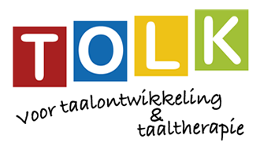

Programma studiedag
TOLK voor taalontwikkeling! & taaltherapie!

10.00 – 10.30 uur Plenair
- Voorstellen
- Wensen & verwachtingen vandaag
- Toelichten ontstaan en opbouw TOLK
- Partnerschapsmatrix Actief Ouderschap

10.30 - 11.15 uur Opdracht In groepjes
Vragen beantwoorden en uitwisselen ervaringen rol ouders

11.15 - 12.00 uur Plenair
- Toelichten site
- Menu
- Films

12.00 - 12.45 uur Opdracht in groepjes
Film bekijken en kijkvragen maken

12.45 - 13.30 uur lunch

13.30 - 14.15 uur Plenair
- Ouders/pedagogisch medewerkers/leerkrachten
- De kracht van TOLK

14.15 – 15.30 uur Opdracht in groepjes
- Preventie: opzet maken
- Therapie: doel en plan

15.30 – 16.45 uur Plenair
- Opdrachten bespreken
- Vragen beantwoorden
- Vertaalslag naar de eigen praktijk
- Wensen & verwachtingen evalueren

16.30 – 17.00 uur Evaluatie en afronding

